大作业说明文档：

暗夜森林

目录

暗夜森林 1

一、引言——走进暗夜森林 1

二、功能演示（与大作业细则对应） 2

1、界⾯、交互设计 2

2、地形设计 4

3、敌我方角色设计 5

4、战⽃设计 6

5、关卡设计 7

6、敌⽅AI设计 8

7、其他要求 9

三、程序运行的主要流程 10

四、模块之间的逻辑 10

五、参考文献或引用代码出处 11

# 一、引言——走进暗夜森林

1、游戏背景（剧情设计）：

（1）开端：

很久很久以前，星斗大地由暗夜森林、烽火赤壁、凋零冰川三块大陆组成，暗夜精灵、熔岩怪和雪妖生活其上，大家安居乐业，其乐融融。

突然有一天，一块新的大陆与星斗大地发生板块碰撞，伴随强烈的地震，最终与原有的三块大陆结合在一起。世界就此改变。

从新大陆上走出无尽的怪物，他们烧杀掳掠，无恶不作，雪妖和熔岩怪不敌强敌，几乎惨遭灭族。暗夜精灵缺少了两大助力，也是节节败退。新大陆的战火蔓延到整个星斗大陆，世界仿佛退回到野蛮时代，于是人们新大陆命名为逆流之光。

这时，正值壮年的关羽，奉命带残余军队，做着最后的反抗……

（2）结局：

横刀落马，关羽凭借一把青龙偃月刀，一手火焰风，与诸葛亮的保国闪电五连鞭打的天地色变。最终，青年关羽险胜，一刀了结了诸葛亮。至此，星斗大地一片恢复往日的繁荣，人们过上了幸福的生活。

2、人物设计：

我方：关羽（我方主人公），Shieldbearer（盾战），Shura mage（法师），Frost Knight（骑士），Spearthrower（弓箭手），swordsman（士兵）

敌方：诸葛亮（我方主人公），Walldefender（盾战），Warlock（法师），Dark Knight（骑士），Archer弓箭手），privates（士兵）

3、地图设计：

暗夜森林、烽火赤壁、凋零冰川、逆流之光

4、地形设计

绿色草地、河流、城墙、草地陷阱、石块、箭塔、粮仓、桥梁、红色地板、红色石头、火神柱陷阱、白色地板、冰晶石头、冰湖陷阱、黑色地板、青铜石头、地刺陷阱

# 二、功能演示（与大作业细则对应）

## 1、界⾯、交互设计

（1）标题界⾯和游戏界⾯（完成）

左一 为开始界面、右一 为选关界面、左二 为第一关暗夜森林、右二 为第二关烽火赤壁

左三 为第三关凋零冰川、右三 为第四关逆流之光、左四 为胜利界面、右四 为失败界面

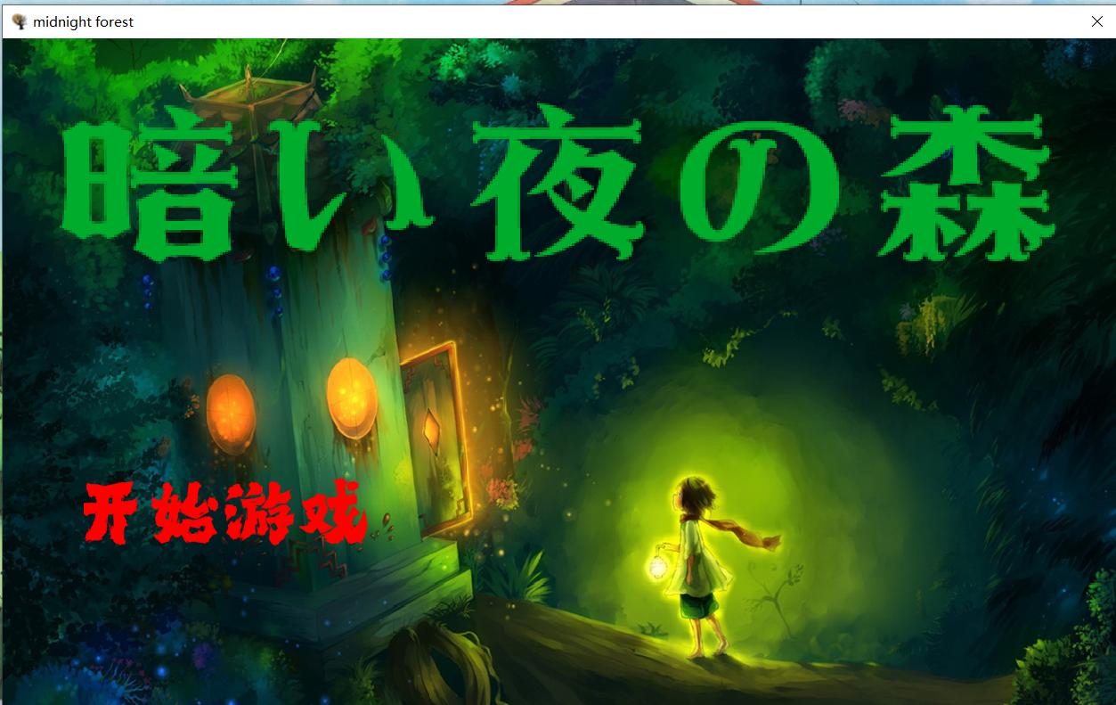 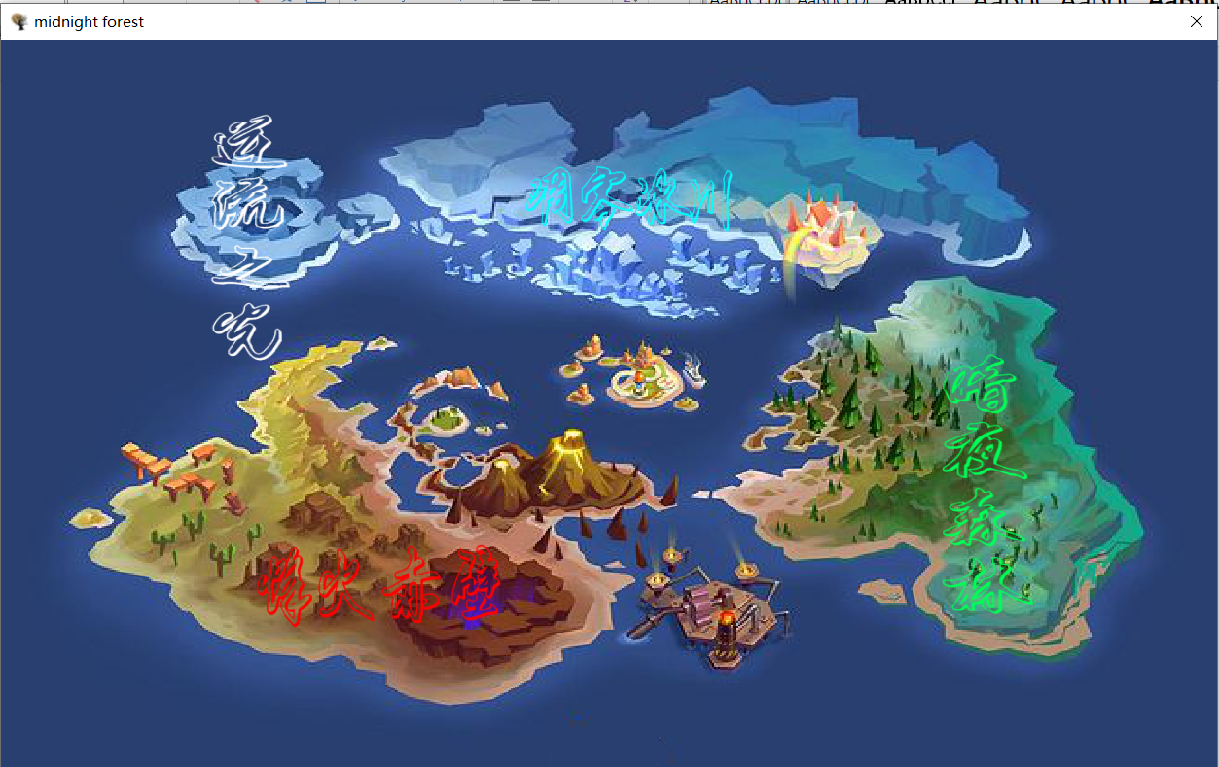

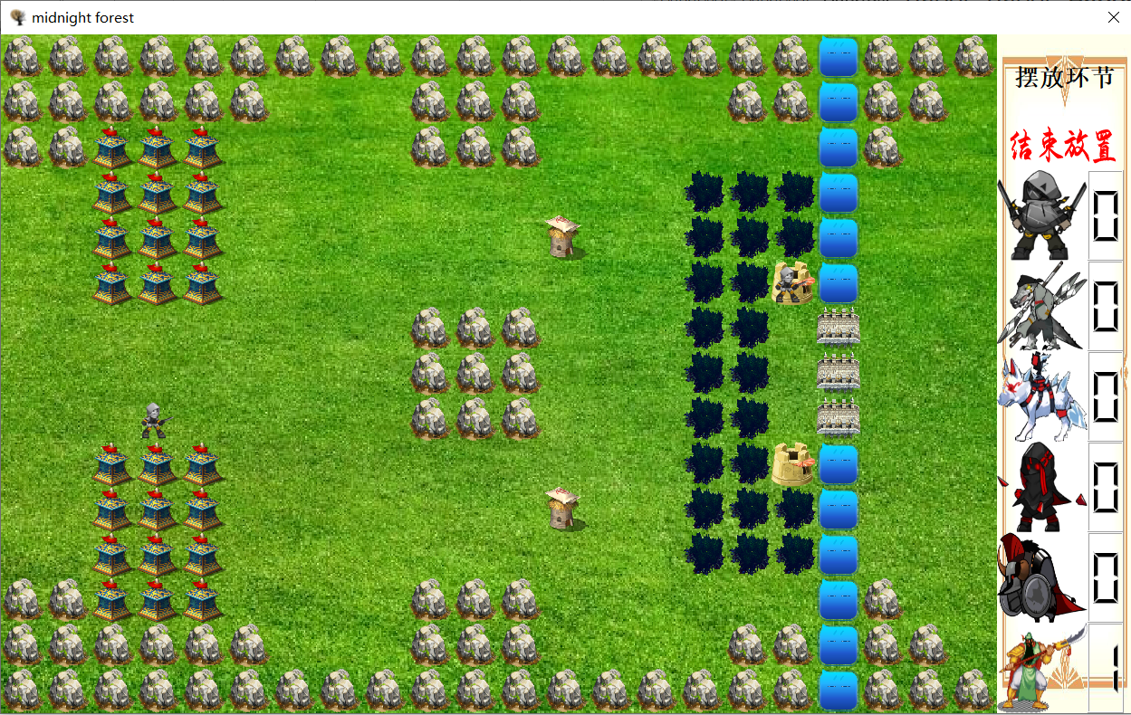 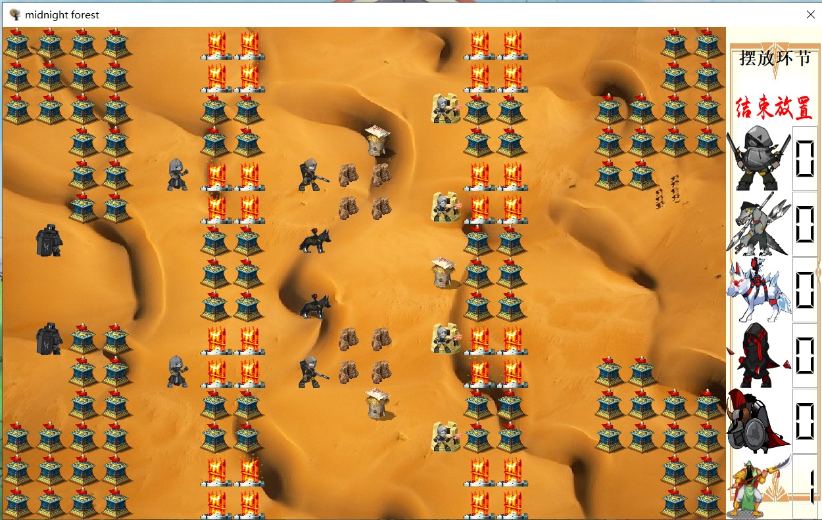

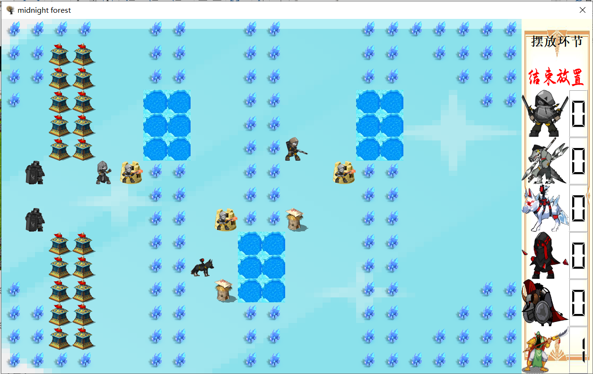 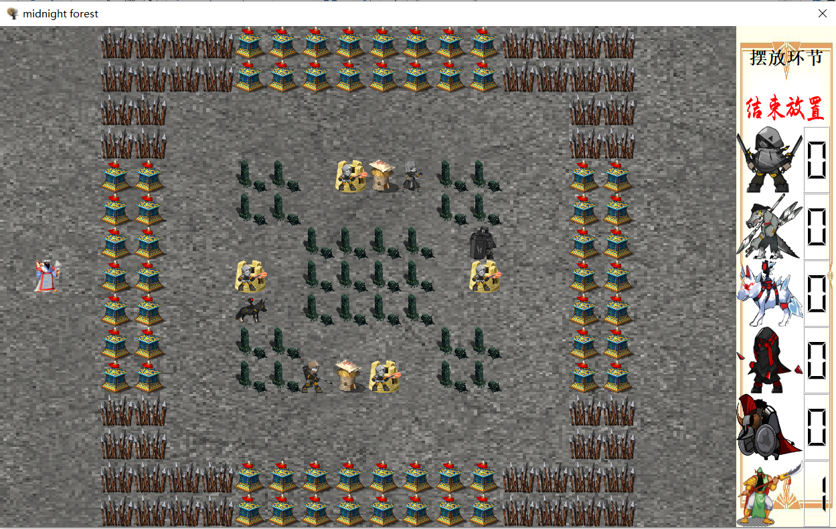

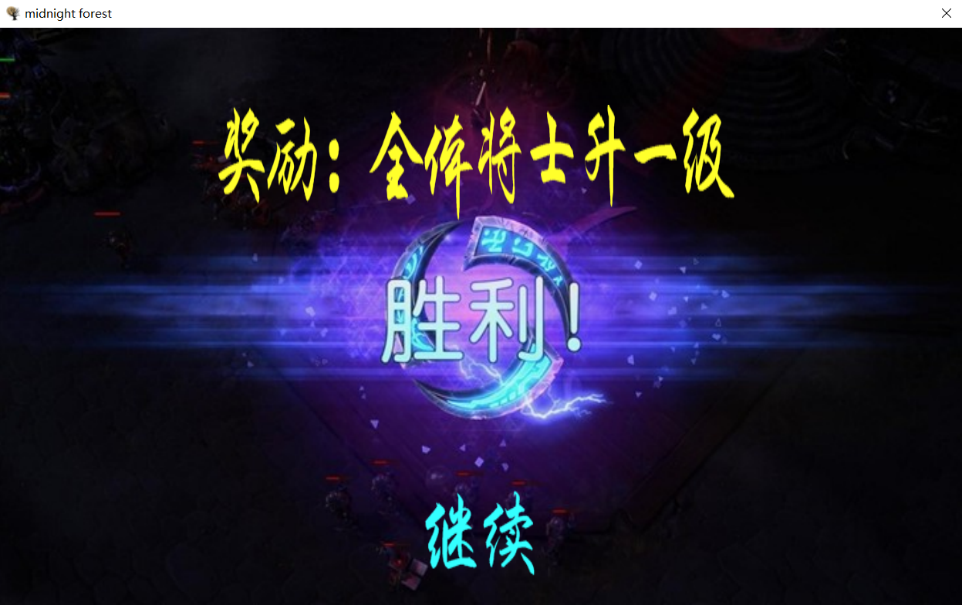 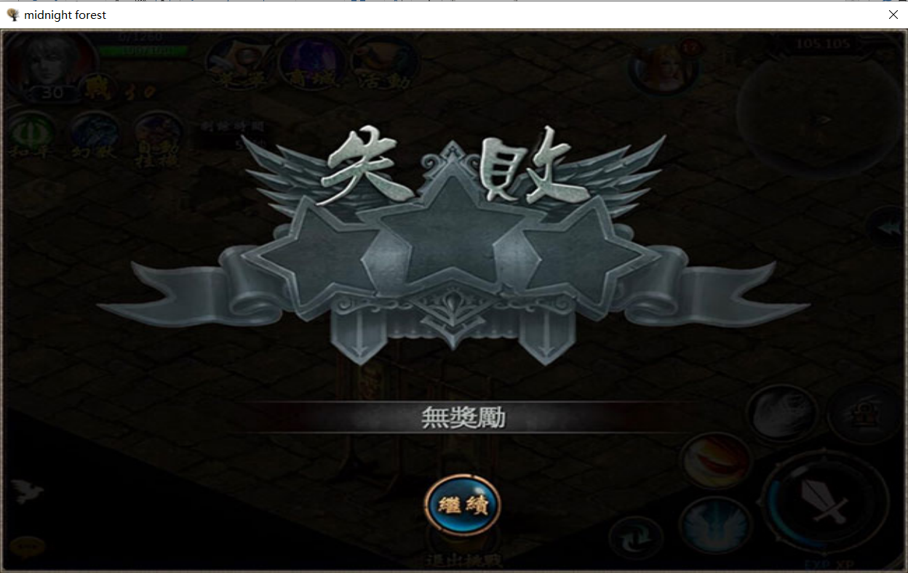

（2）游戏界⾯可以查看⾓⾊和敌⼈的详细信息（完成）

i.点击敌人角色，即可在右侧显示该敌人战士的人物信息：

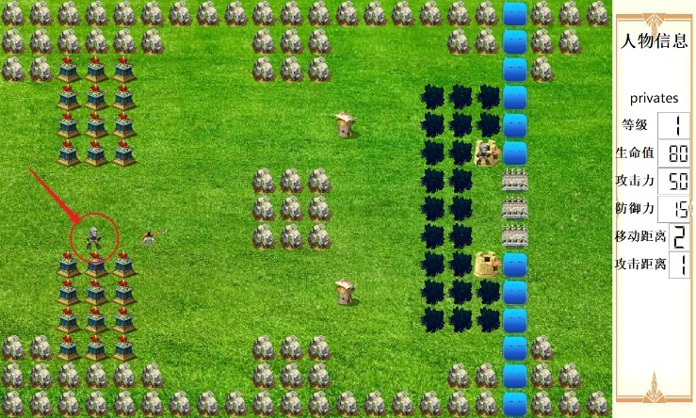

ii.点击我方角色，会显示战斗环节中五个按钮，点击信息按钮即可在右侧显示信息

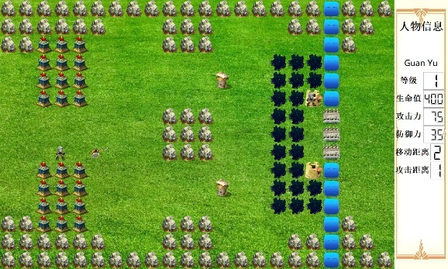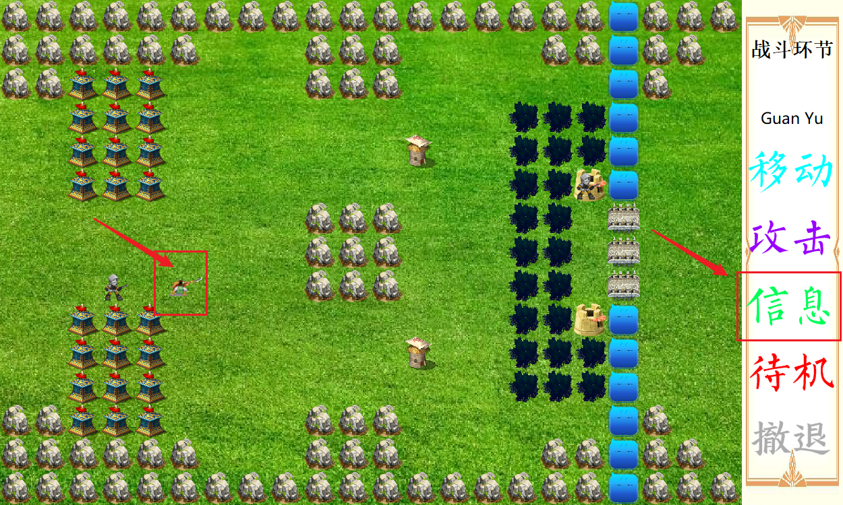

(3)、通过⿏标或键盘实现⾓⾊控制以及战⽃菜单选择（完成）

本游戏全程使用鼠标操作，实现游戏角色控制以及战斗菜单的选择

点击我方人物，右侧栏跳转至战斗环节（战斗菜单），有五个按钮可以点击进而控制角色

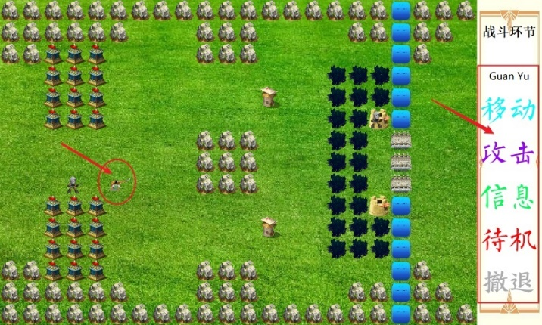

## 2、地形设计

（1）⽹格状地图（完成）





（2）阻挡型地形：在上述的四个关卡图中，有以下六种阻挡型地形：

城墙 石头 火山岩 冰晶 青铜石像 河流

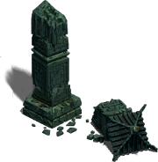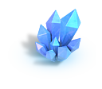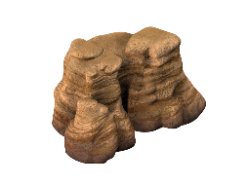

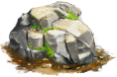

（3）提高要求——损伤型地形：在上述四个关卡中 有以下四种损伤型地形

实现效果从低到高分别为为每回合扣除目标单位30、40、50、60生命值

荆棘丛林 火神柱 太阴玄水 地刺

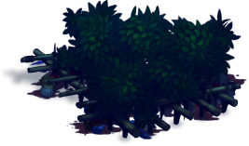

（4）额外要求——增强型地形与回血型地形

增强型地形——箭塔 回血型地形——粮仓

增加目标单位10防御力10攻击力1攻击距离 每回合恢复目标单位50生命值

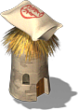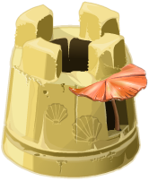

（5）额外要求——点击地形块可以获取地形信息 总共17种地形信息（以下举例其中8种）

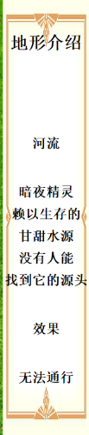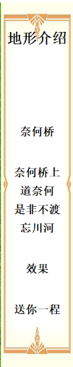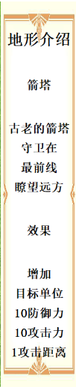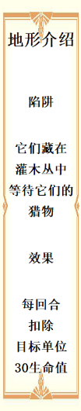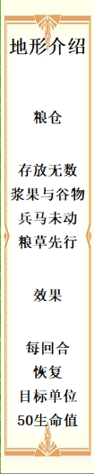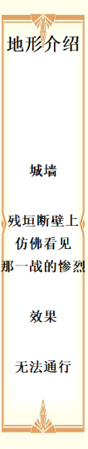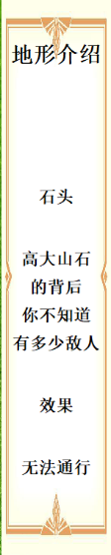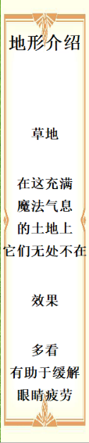

## 3、敌我方角色设计

（1）生命值、攻击力、最大移动距离，攻击距离（完成）

（2）至少三种不同特点的角色（完成）—— 双方都有六种角色

（3）提高要求——防御力、技能（完成）

（4）提高要求——敌方boss型敌人设计（完成）

（4）额外要求——等级设置，每次通关等级会增加，各方面属性会变化（完成）

我方角色 敌方角色 我方角色信息数据 士兵类型

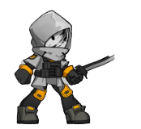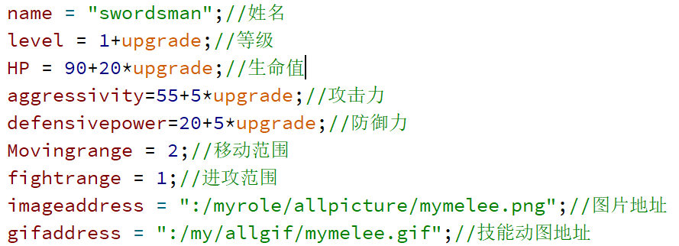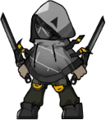1、近战士兵：均衡型设计

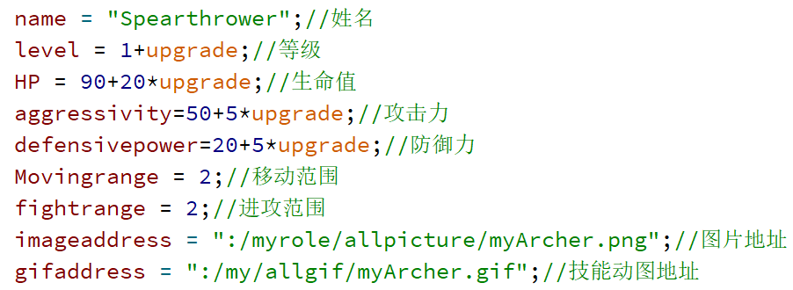

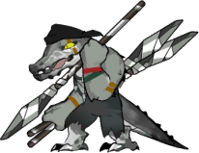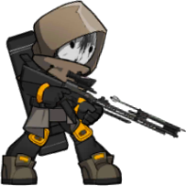2、弓箭：攻击距离较大

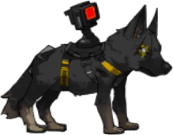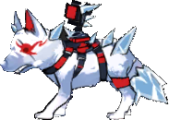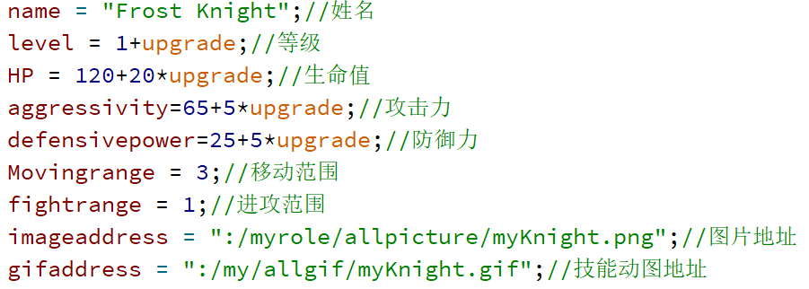

3、骑士：移动范围较大

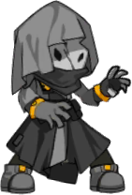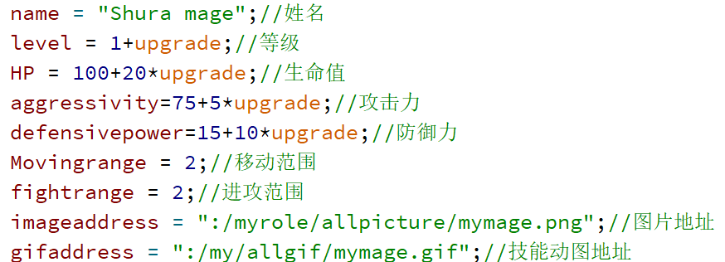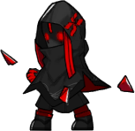4、法师：攻击力较高

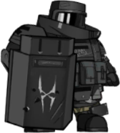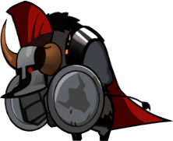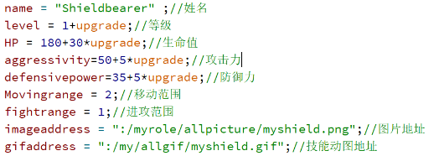

5、盾战：防御力较高

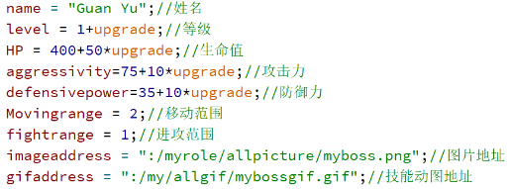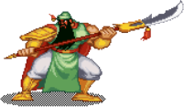

6、主人公：各方面属性均很高

## 4、战⽃设计

（1）回合制机制，每回合每个⾓⾊可以各移动和攻击⼀次（技能设定除外）（完成）

（2）在地图上可视化可移动的范围和可攻击的范围（完成）

（3）基本的⾏动顺序，即⼀⽅所有⾓⾊⾏动结束后轮到另⼀⽅⾏动（完成）

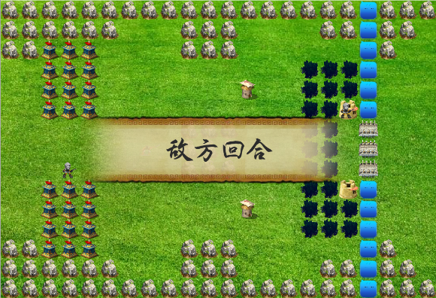（4）战⽃伤害结算（完成）

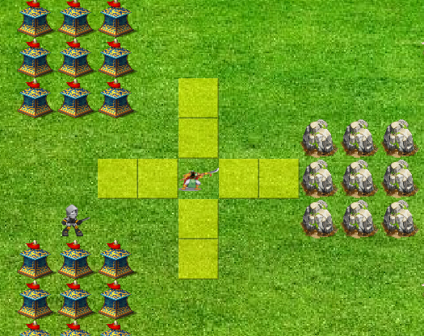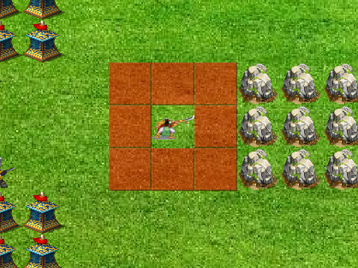黄色移动范围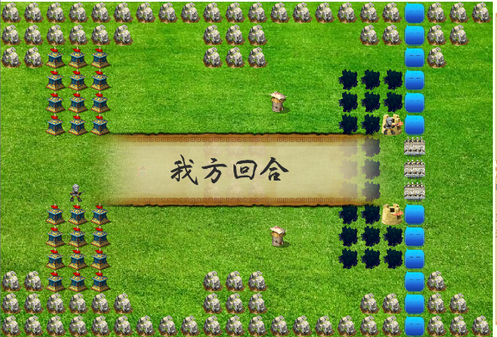 红色攻击范围

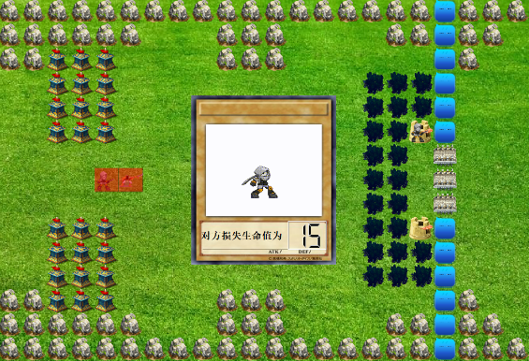

战斗伤害结算：每次进攻后都结算

## 5、关卡设计

（1）⾄少设计两个关卡，有不同的地形，对我⽅可放置⾓⾊的种类和数量有不同

限制（完成）

不同限制：可放置角色的数量与我方等级有关，

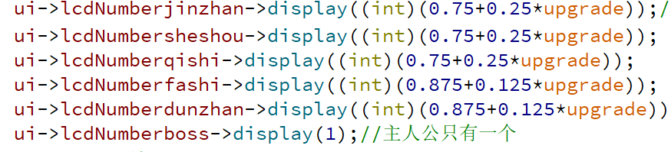1级时只有关羽一个，打过一关达到2级，则每种角色都有1个，根据后面代码可见对于不同的等级，会有不同的摆放数量（注 等级level=1+upgrade，其中upgrade是从0开始）

（2）基本关卡通关判定和失败判定，即敌⽅全灭或我⽅全灭（完成）

（3）提高要求——通过判定：第四关的通关判定是击败敌方boss

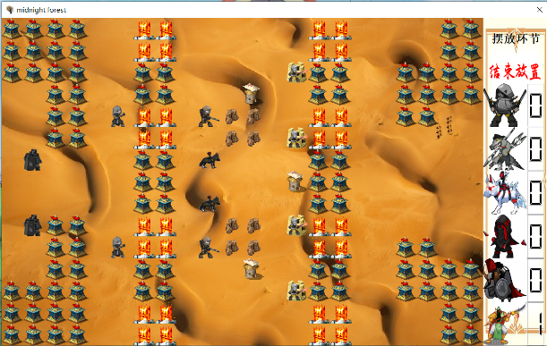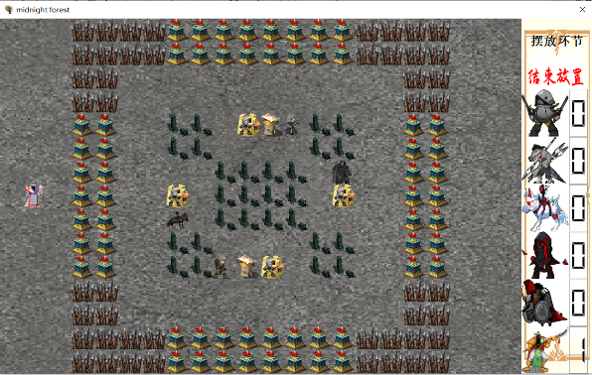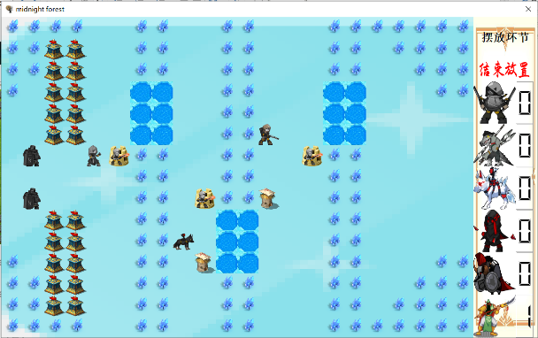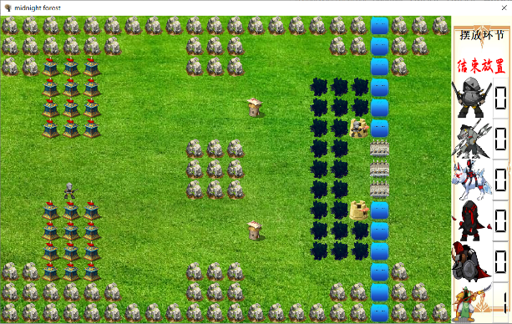

## 6、敌⽅AI设计

（1）基本的⾏动逻辑，即会不断靠近我⽅⾓⾊并发起攻击；（完成）

敌方ai的战斗思路如下：

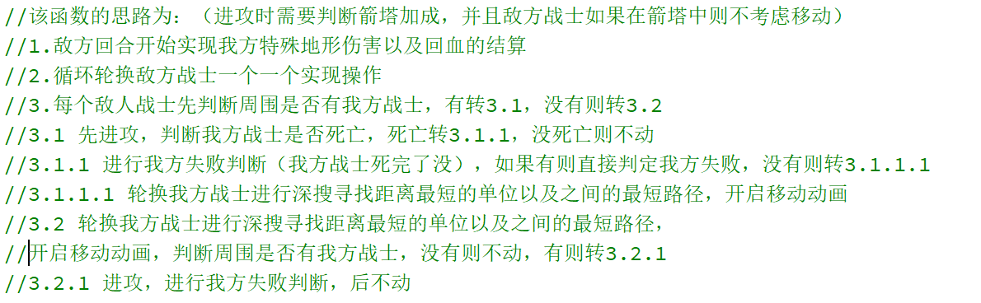

（2）提高要求——为不同的敌⼈类型设计不同的⾏动策略

由于双方都是直线行走，敌方ai智能选择行走步数主要参考因素为：眼前的路径直线长度、该战士的移动范围、以及该战士的攻击范围

可以实现当近战兵（攻击距离1格）靠近敌人时会选择直接移动到敌方单位的周边一格范围，远程兵（攻击距离2格）靠近敌人时会选择直接移动到距离敌方单位的有2格的位置

**注：箭塔中的敌方ai是不会走出来的**

## 7、其他要求

（1）游戏背景⾳乐、⾳效（完成）

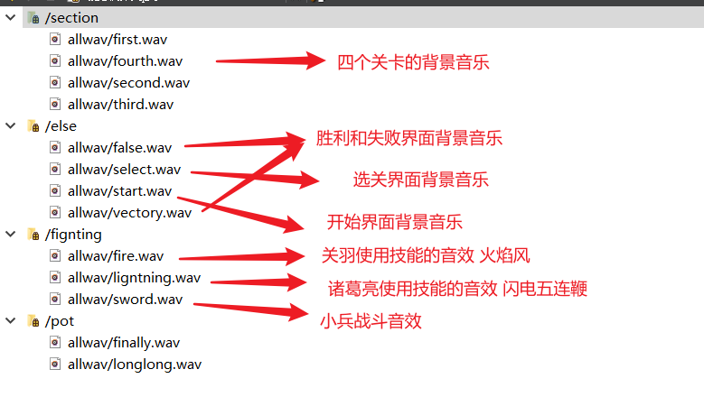

（2）图⽚素材（完成）

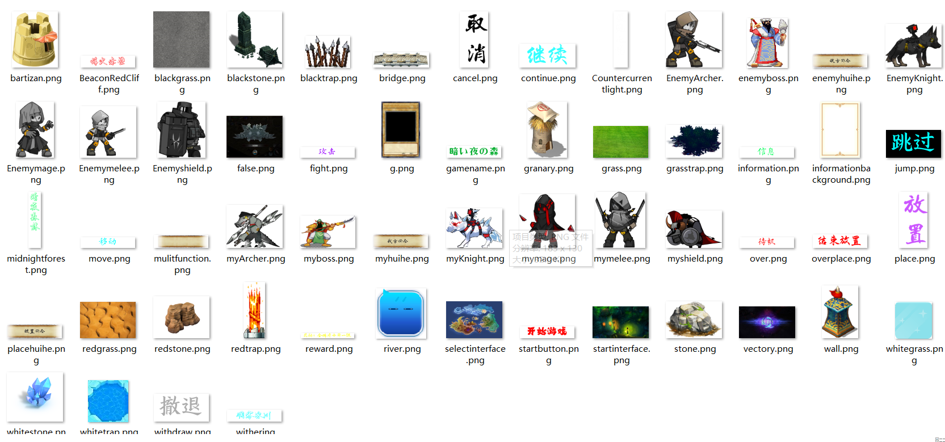

（3）动画效果（完成）

移动动画（使用Qanimation使label平移） 战斗动画（Qmovie播放gif动画）

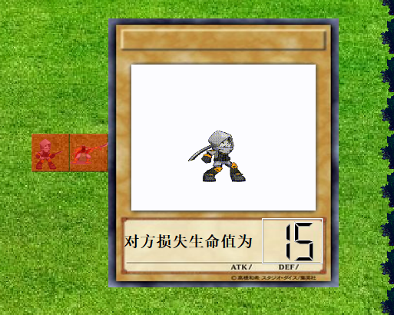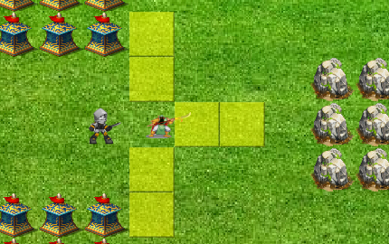

（4）提高要求：剧情设计

开始界面中点击开始游戏，会进入游戏剧情页（背景介绍）（用Qmovie播放gif以及同步播放wav音频）第四关通过后在胜利界面点击继续，会进入游戏剧情页面（大结局）

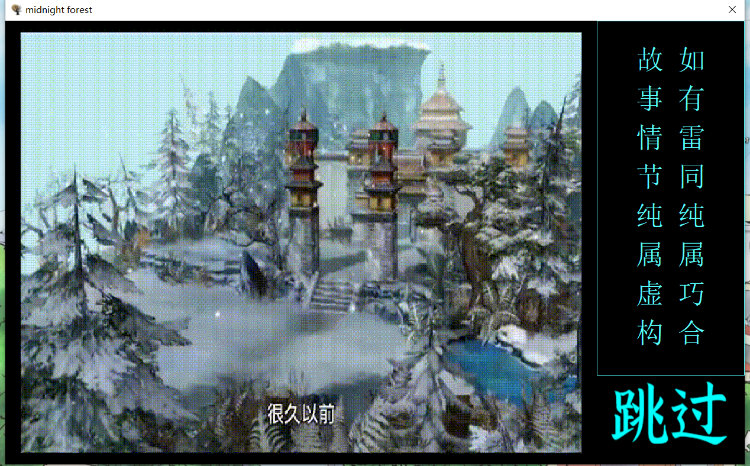

（5）额外要求——exe的图标设计：

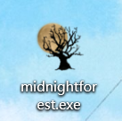

（6）额外要求——窗口切换平滑：

我见到大多数人的每次新开一个窗口都是将原来的窗口hide将新窗口show，他们在切换窗口时无可避免的会出现短暂的窗口闪烁现象，但是我使用的时stackwidget作为窗口主体，每次切换页面仅仅需要进行翻页即可，从根源上解决了窗口闪烁现象

# 三、程序运行的主要流程

游戏战斗顺序：

1、点击exe，进入开始界面

2、点击开始游戏，进入背景介绍的剧情界面（会循环播放），点击跳过进入选关界面

3、关卡界面中点击关卡的名字（名字就是按钮），就会进入游戏关卡（建议，点击暗夜森林完成新手关卡，这样你才有足够的兵去刷级、快速结束游戏）

注：为了方便助教检查每一关的游戏设计，没有专门设计关卡顺序，默认暗夜森林（新手关），暗夜森林（正式关） 烽火赤壁，凋零冰川，逆流之光的难度上升（每一关都可以多次玩耍，不断刷级，但是最高只有9级，但是需要注意：你在升级的同时，怪物也在升级）

暗夜森林的新手关只有1级的玩家可以进入，如果选择别的关卡通关升级，则表明你的实力已经不需要新手关，（1级进入暗夜森林和2级进入的敌人数量是不一样的）

4、进入游戏会开始放置回合，放置回合窗口结束，敌人出现，玩家可以点击右侧人物图像再在地图上点击即可实现放置人物（当你点了后不想放置了，只需要在你选择的人物图像再点一下，既可以取消选中）目前是全地图放置（除了阻碍型地形，我方战士和敌方战士）

5、点击右上角的结束放置，进入我方回合，点击我方人物，点击移动，地上会显示黄色的移动范围，点击其中一个黄色格即可移动，如果不想移动，需要再点击一次移动，取消地面移动范围，点击攻击，地面显示红色的攻击范围，点击红色格上的敌人即可攻击，同理，不想攻击也需要再点一次攻击，才能取消攻击范围。当这个人物不需要再移动或者攻击时，请点击待机，待机的人物会显示蓝色，进入对面回合蓝色会消失（最后一人点击待机会取消所有的待机蓝色，进入敌方回合），敌人会不断向你靠近，当敌方战士进攻一个我方战士，进攻方与被进攻方地上均会显示红色以示区别，战斗动画结束则消失，当敌方所有角色都行动后（箭塔中的敌方单位是不会走出箭塔的），

6、最后我方胜利则弹出胜利界面，我方失败则弹出失败界面，点击继续返回选关界面，需要注意的是胜利后是会升级的（升级后的效果前文有讲），失败则不会。

7、当玩家通过第四关逆流之光，进入胜利界面后，点击继续，会出现大结局剧情，点击跳过可以回到选关界面。

# 四、模块之间的逻辑

1、本大作业的主要模块的功能是：

（1）Mainwindow类：mainwindow.h下有mainwindow.cpp, baseoperator.cpp, connectfunction.cpp, moveandfight.cpp四个文件；mainwindow.cpp主要是关键的游戏函数的主要逻辑，包含敌方ai设计，画图逻辑以及行动和战斗逻辑；baseoperator.cpp,主要是包含通用性设计，包含背景音乐，画英雄，信息栏的数据展示，对代码经行简化优化，实现强关联；connectfunction.cpp则是实现界面上的按钮的自动关联；moveandfight.cpp主要实现在move和fight中的各种判断和动画，是mainwindow.cpp的行动和战斗逻辑的实际实现地方；

（2）character类：character类派生出enemycharacter和mycharacter两个人物类，下面有enemycharacter.cpp和 mycharacter.cpp。enemycharacter.cpp和mycharacter.cpp都包含任务信息以及死亡判定，游戏结束判定。但enemycharacter.cpp是对mainwindow.cpp中的地方ai逻辑的实际实现

（3）readfile类：readfile类是主要实现文件读取的类，由于本游戏的地图分布设计以及敌人的人物位置都是通过文件读取的方式，需要整个专门的类来实现信息转化。

2、各个模块之间的逻辑：

本游戏是以mainwindow类为逻辑核心，运用readfile和character类对mainwindow类进行辅助。通过readfile类读取的数据在mainwindow上布置地图和人物信息，将character类布置到地图上，通过character自我实现的判断，加之mainwindow中实现的众多按钮信号和完整逻辑，最终实现了这款游戏的顺利运行。

# 五、参考文献或引用代码出处

参考文献：

通过qt的assistant以及csdn获取关于qt的部分知识

引用代码：

敌方寻路的代码参考[(2条消息) 走迷宫（回溯）求路径长度/最短路径表_番茄都是西红柿-CSDN博客](https://blog.csdn.net/qq_39539470/article/details/79905409?ops_request_misc=&request_id=&biz_id=102&utm_term=%E8%B5%B0%E8%BF%B7%E5%AE%AB%20%E6%9C%80%E7%9F%AD%E8%B7%AF%E5%BE%84&utm_medium=distribute.pc_search_result.none-task-blog-2~all~sobaiduweb~default-1-79905409.first_rank_v2_pc_rank_v29&spm=1018.2226.3001.4187)中借鉴了相应的深搜算法，并做了适应性修改

尾注：本文件使用Desktop Qt 5.15.2 MinGW 64-bit编译，注意编译需要ui界面中开始游戏作为第一页，才能展现完整的游戏路线